附件1
油菜移栽机作业效果综合测评办法

一、试验条件
1、试验样机：试验样机的技术状态应符合使用说明书的要求，操作者应技术熟练。
2、试验秧苗：试验用油菜秧苗应符合产品的适用范围，记录秧苗类型。
试验采用油菜裸苗或钵苗时，从试验的秧苗中随机取样1盘（块），分5个区域，每个区域测5株，共测25株，记录秧苗高度、宽度、叶片数等。
试验采用毯状苗时，从试验的秧苗中随机取样3盘，每盘取10株，共取30株，测定秧苗高度和叶片数，取平均值；测定每盘秧苗基质(土）层厚度、绝对含水率（每盘随机取1点测定，取样不少于30 g）和秧苗密度（每盘随机取1点测定，数出20 cm×3 cm面积内秧苗株数并换算为1 m2内秧苗株数），取平均值；用取样框从每盘秧块随机取20小格，共取60小格，测定每盘空穴数，按下式计算秧苗空穴率。
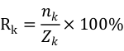
式中：
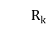——空穴率；
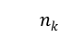——空穴数，单位为格；
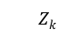——测定总小格数，单位为格。
3、试验田块：田块应平坦，进行耕翻整地，地表平整，不得有大土块和石块、秸秆及杂草等障碍物，土壤绝对含水率不大于30%。测区长度满足样机每行应能连续栽植秧苗株（穴）数不少于120株（穴）。
二、试验方法
（一）性能指标试验方法
在正常作业速度下，从稳定区开始作业，达到稳定状态后进入测区，对样机进行1个行程的性能试验，记录作业速度。在1个行程内选取左、中、右各1行共计3行对机具栽植频率、漏栽率、伤苗率、栽植合格率和栽植深度合格率进行测定，少于3行的全测。
1、栽植频率
单位时间内，在一个栽植行内栽植机栽植到地里的全部秧苗株（穴）数（包括被埋在土里的埋苗株（穴）数），公式如下，取平均值。
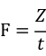
式中：
$F$——栽植频率，单位为株（穴）每分钟每行；
$Z$——栽植数，单位为株（穴）；
$t$ ——栽植时间，单位为秒。
2、栽植密度
在测定栽植频率的同时，在测区内等距离选3个点，沿样机前进方向取长为1 m，宽为整机栽植宽度（行距×栽植行数）的面积，测定该面积内所有的栽植秧苗株（穴）数（包括被埋在土里的秧苗株（穴）数），公式如下，取平均值。
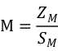
式中：
——栽植密度，单位为株（穴）每平方米；
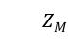——取样点内的栽植数，单位为株（穴）；
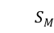——测点长为1 m，宽为整机栽植宽度（行距×栽植行数）宽的面积，单位为平方米。
3、漏栽率、伤苗率、栽植合格率(伤苗率仅适用于油菜毯状苗机型）
在测定栽植频率的同时，在测区内分别测定每行栽植秧苗的株（穴）距，以及秧苗漏栽、重栽、倒伏、伤苗、露苗、埋苗的株（穴）数（漏栽、重栽、倒伏、伤苗、露苗、埋苗的术语定义见JB/T 10291《旱地栽植机械》）及测定段的长度，每行连续测定的株（穴）数不少于40株（穴），每株（穴）秧苗的栽植状态不得重复统计计算，如某株（穴）秧苗确定为埋苗后，不得再确定为伤苗或倒伏。公式如下，取平均值。
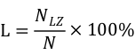
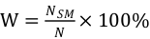
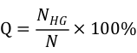
式中：
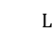——漏栽率；
——伤苗率；
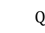——栽植合格率；
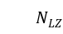——漏栽株（穴）数；
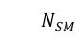——伤苗株（穴）数；
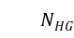——合格株（穴）数，测定的总株（穴）数减去重栽、倒伏、伤苗、露苗、埋苗的总株（穴）数之差；
——测试段内的设计株（穴）数，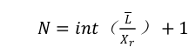（X_{r}为设计株（穴）距，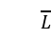为测试段的长度）。
4、栽植深度合格率
在测定栽植频率的同时，在测区内选定1个区段分别测定每行栽植合格秧苗的株（穴）距和栽植深度，每行测定的合格秧苗株（穴）数不少于40株（穴），公式如下。
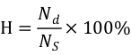
式中：
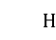——栽植深度合格率；
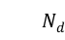——栽植深度合格的总株（穴）数，单位为株（穴）；
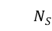——测定栽植深度总株（穴）数，单位为株（穴）。
（二）经济指标试验方法
机具在正常作业速度下连续开展3小时的生产考核，统计作业面积，测定经济指标。
1、作业效率
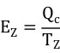
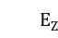：作业效率，单位为亩/小时；
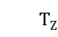：生产考核总作业时间（包括纯工作时间、地头转弯空行时间和工艺服务时间等），单位为小时；
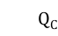：生产考核总作业面积，单位为亩。
2、作业成本
作业成本为单位人工成本、单位能耗成本与单位机具折旧成本的合计。其中：
（1）单位人工成本
机具单位作业面积所需要的人工工资。
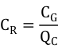
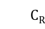：单位人工成本，单位为元/亩；
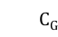：生产考核期间机具驾驶人员和辅助人员的工资总费用（日工资按150元/人·天、8小时/天的标准，折算出实际费用），单位为元。
（2）单位能耗成本
机具单位作业面积所消耗的燃油/电费用，根据作业量，折算为元/亩。其中，油价按8元/升计算、电价按0.6元/度计算。
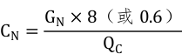
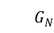：生产考核总燃油/用电消耗量，单位为千克或度。
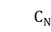：单位能耗成本，单位为元/亩。
（3）单位机具折旧成本
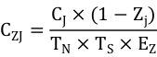
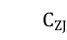：单位机具折旧成本，单位为元/亩；
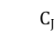：机具销售价格，单位为元；
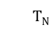：机具折旧年限，按5年折旧，单位为年；
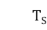：机具年使用时间，按100天/年、8小时/天计算，单位为小时；
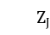：机具报废时的残值率，一般按5%计算。
（4）作业成本
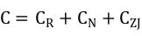
C：作业成本，单位为元/亩。
三、综合测评结果应用
根据上述测试情况形成综合测评结果一览表，请专家组签字确认。

油菜移栽机作业效果综合测评结果一览表
机具型号 | 结构形式（手扶式、自走式、牵引式、悬挂式） | 取（投）苗方式（人工、机械） | 栽植器型式（链夹式、针爪式、挠性圆盘式） | 栽植频率（株/（min•行） | 作业效率（亩/h） | 栽植密度（株（穴）/m²） | 漏栽率 | 伤苗率 | 栽植合格率 | 栽植深度合格率 | 人工成本（元/亩） | 能耗成本（元/亩） | 机具折旧成本（元/亩） | 综合作业成本（元/亩）

测试人员签字：
专家组签字：

